Ханты-Мансийский автономный округ – Югра
Ханты-Мансийский район

муниципальное образование
сельское поселение Кышик

АДМИНИСТРАЦИЯ СЕЛЬСКОГО ПОСЕЛЕНИЯ

ПОСТАНОВЛЕНИЕ

от 11.04.2016 № 11
с. Кышик

Об итогах социально-экономического
развития сельского поселения Кышик
за 2015 год

В соответствии со статьей 184.2 Бюджетного кодекса Российской Федерации, постановлениями администрации сельского поселения Кышик от 14.04. 2015 года № 19 «Об утверждении Порядка разработки прогноза социально-экономического развития сельского поселения Кышик» и решением Совета депутатов сельского поселения Кышик от 06.08.2015 года № 52 « Об утверждении Положения об отдельных вопросах организации и осуществления бюджетного процесса в сельском поселении Кышик»:

1. Утвердить итоги социально-экономического развития сельского поселения Кышик за 2015 год согласно приложению.
2. Разместить на официальном сайте администрации Ханты-Мансийского района www.hmrn.ru в разделе сельские поселения подраздел Кышик.

Глава
сельского поселения Кышик Ф.М. Чирков

Приложение
к постановлению администрации
сельского поселения Кышик
от 11.04.2016 № 11

Итоги
социально-экономического развития
сельского поселения Кышик за 2015 год

Административный центр - с. Кышик
Год образования – 1926 год
Основные виды деятельности - промышленное производство (обрабатывающее производство, сельское хозяйство)

Площадь земель в черте поселения 1271,6 га

Численность постоянно проживающего населения:
на 01.01.2015 г. – 825 человек
на 01.01.2016 г. – 834 человека

В границах сельского поселения имеется один населенный пункт - село Кышик.

Население, демография

На 1 января 2016 г. в сельском поселении численность постоянно проживающего населения по данным паспорта социально-экономического положения за 2015 г. составила - 834 человека. Для сельского поселения в целом характерна тенденция повышения абсолютной численности населения, на протяжении 5-го периода с 2011 года по 2015 год на территории сельского поселения прибыль населения составила – 53 человека.

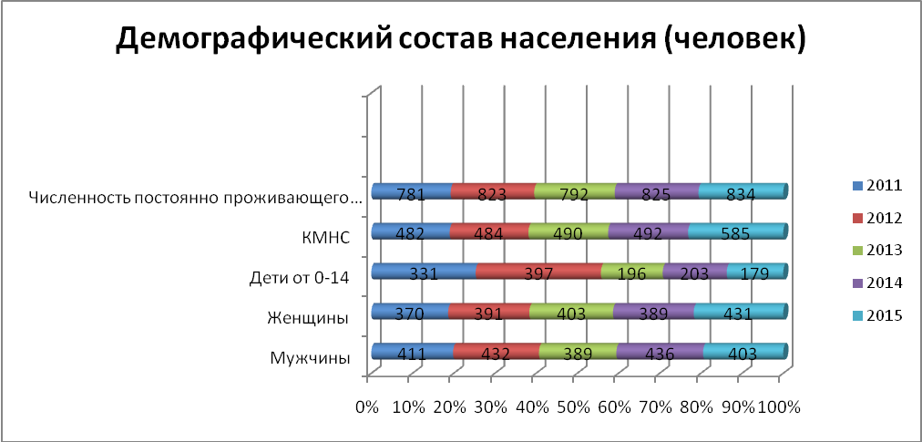

В общей численности населения сельского поселения женское население повысилось на 61 человека, количественный состав подростков имеет тенденцию к значительному уменьшению на 152 человека, мужское население показывает уменьшение на 8 человек и на 103 человека прирост коренных малочисленных народов севера.
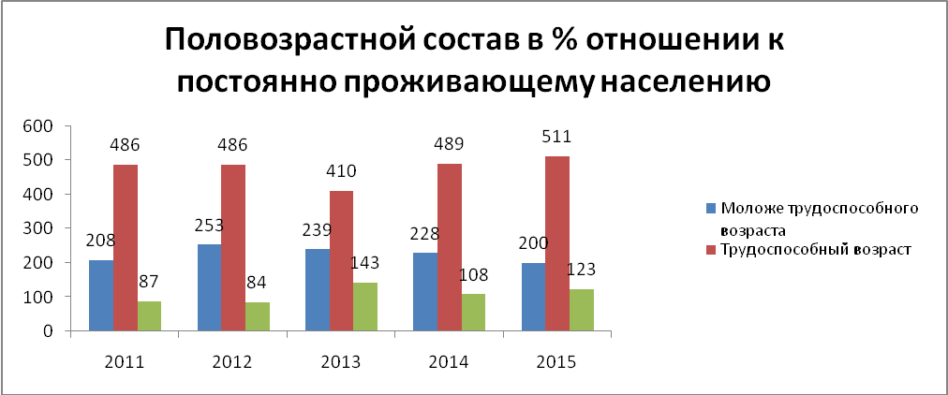

На территории сельского поселения происходит нормальный процесс старения в результате повышения рождаемости в 2012 г. и 2013 годах, так же увеличение миграционного сальдо на постоянное население увеличивает эффект искусственного его омоложения.

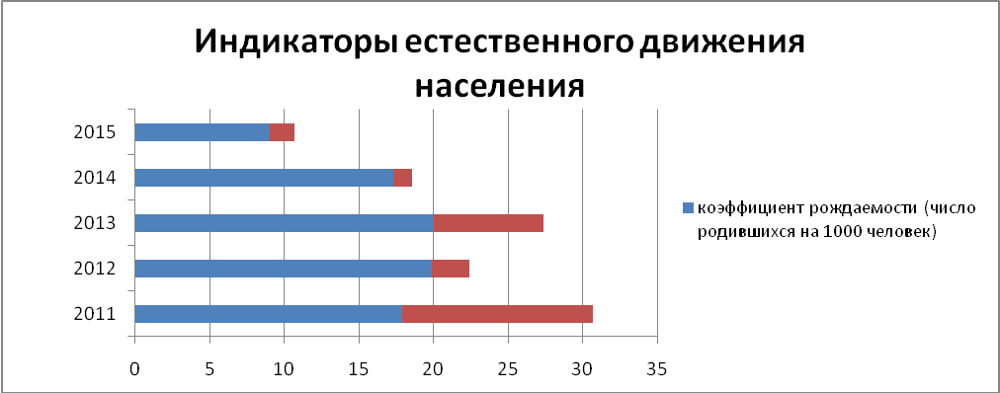
Графическое изображение относительных показателей естественного движения населения позволяет определить, насколько высоки диспропорции между рождаемостью и смертностью жителей сельского поселения Кышик.
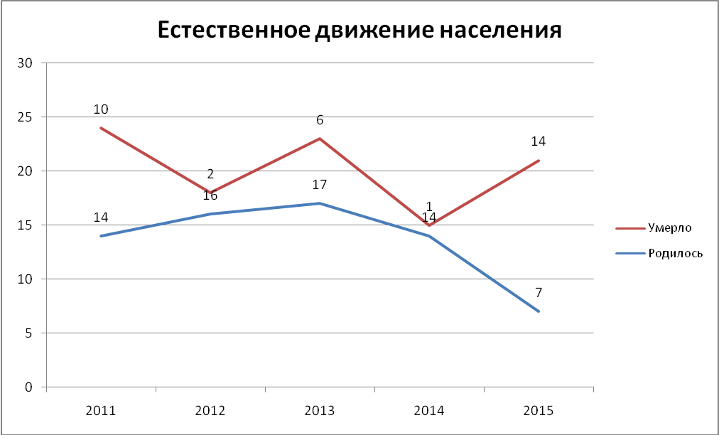

Самый высокий уровень рождения приходился на 2013 год (17 новорожденных), самый высокий уровень смертности приходился на 2015 год (14 умерших). После 2013 г. ситуация по рождаемости складывается в сторону уменьшения, влияющему на демографическую ситуацию в поселении; по миграционному сальдо просматривается положительная динамика, на протяжении 5 лет наблюдается прирост населения на 40 человек.
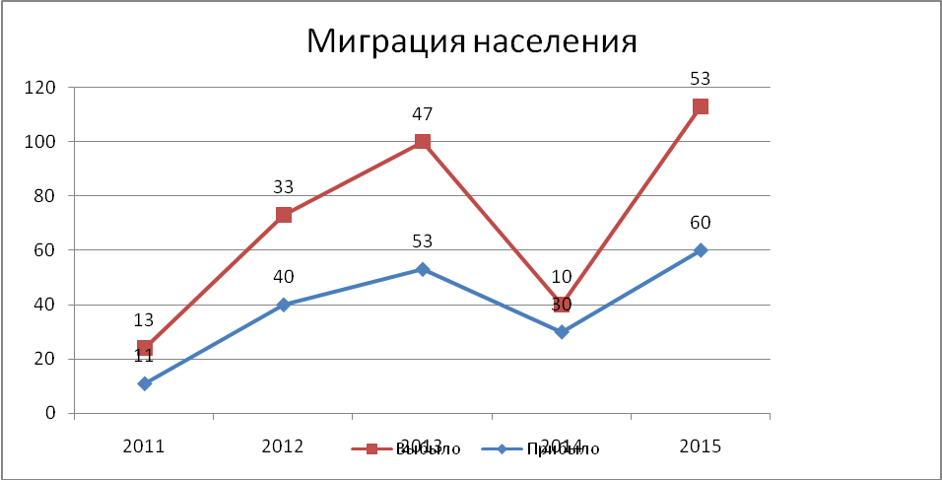

Динамика прибывшего и выбывшего населения на территорию сельского поселения за анализируемый период отмечена резким скачком в 2015 году.

Рынок труда

Численность экономически активного населения по состоянию на 01 января 2016 года составляла - 310 человек, из них большая часть трудится в социальной сфере, количество работающих пенсионеров составило – 47 человек.
В результате проведенной работы органами службы занятости 8 человек временно устроились на работу. Динамика притока в группу безработных и оттока из нее воздействует не только на структурные изменения объема безработицы, но и на показатель численности незанятого населения и как следствие уровень безработицы. По данным государственного учреждения «Ханты-Мансийского городского центра занятости населения» число клиентов службы занятости, зарегистрированных в качестве безработных на конец 2015 года составляло – 8 человек, уровень зарегистрированной безработицы составлял – 0,9 %. Произошло уменьшение числа граждан, получивших официальный статус безработного с 2011 года на 1 человека.
На протяжении периода с 2011 по 2015 годы уровень официальной безработицы по сельскому поселению остается на одном уровне, причиной чего является как сохранение численности официально зарегистрированных безработных на одном уровне, так и увеличение числа трудоспособного населения. Увеличивающая численность безработных, занятых в реализации активных программ по содействию занятости населения также является причиной снижения уровня безработицы.
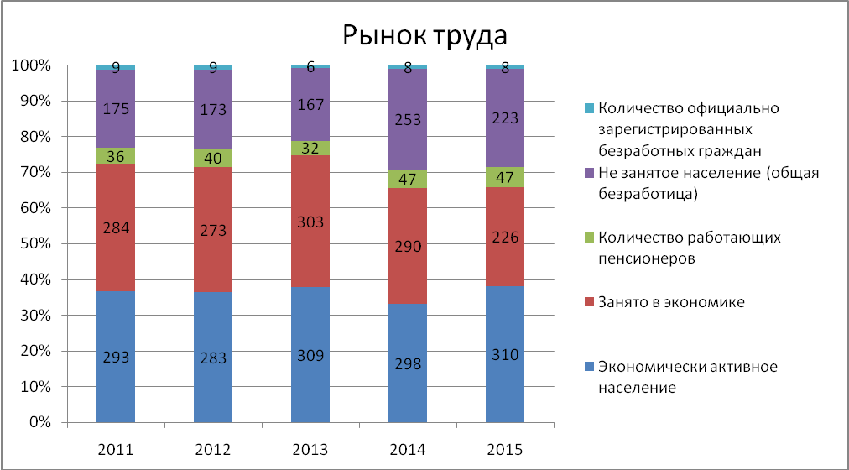

В структуре регистрируемой безработицы сельского поселения в 2015 году существенных изменений не произошло. На протяжении последних двух лет доля мужчин среди официально зарегистрированных безработных составляла наибольшую часть.
Все большее признание получает направление - организация общественных работ, в организации данных работ заинтересованы не только службы занятости, но и администрация поселения. В отчетном периоде 15 человек стали участниками на общественных работах Преимущественным правом участия в общественных работах пользовались безработные граждане, длительное время пребывавшие в статусе безработного. Финансирование мероприятий программ по содействию занятости населения сельского поселения осуществляется по трем уровням бюджета: окружного, районного и бюджета сельского поселения. Основными видами работ по данной программе остаются благоустройство территории поселков, сельскохозяйственные работы, и др.
Кроме того, участниками программ временной занятости населения стали несовершеннолетние граждане от 14-18 лет в количестве – 45 человек. Интерес среди подростков по трудоустройству на временные работы в сельском поселении очень высок.

Промышленность
Из числа крупных и средних предприятий, осуществляющих деятельность на территории сельского поселения, являются: структурное подразделение ЖКХ; бюджетные организации и администрация сельского поселения Кышик.
Промышленность в основном представлена обрабатывающей отраслью (производством пиломатериалов, дров) и выработкой электрической энергии, тепловой энергии и воды.
В 2015 году с.Кышик переведен на центральное электроснабжение.
Пищевая отрасль в сельском поселении осуществляется двумя направлениями: добычей и переработкой рыбы и производством хлеба и хлебобулочных изделий.
В сельском поселении зарегистрировано 4 пользователя рыбных угодий. Объем товарно-пищевой рыбной продукции за 2015 год составил – 652,3 тонны (темп роста против 2014 г. – 105 %). Состояние материально-технической базы рыбодобывающих предприятий сельского поселения постепенно улучшается.
Выпуск хлеба и хлебобулочных изделий за 2015 год остался на уровне 2014 года. Мощность хлебопекарни (по факту) – 106,8 кг в сутки.
В лесопромышленном производстве наблюдался спад, вызванный нестабильной работой предприятия, отсутствием конкуренции:
- вывозка древесины- 0,3 тыс. куб.м или 75 % к уровню 2014 года;
- производство деловой древесины- 0, 26 тыс.куб.м, или 74,29 % к уровню 2014 года.
- производство пиломатериалов- 0,39 тыс.куб.м., или 78,95 % к уровню 2014 года.
Промышленные предприятия ориентированы на внутренний рынок. С целью развития лесозаготовительной базы необходимо определение новых рынков сбыта.

Торговля, сфера услуг

Торговля, платные услуги:
Потребности населения в продовольственных и непродовольственных товарах обеспечиваются предприятиями торговли, общественного питания разных форм собственности.
Дислокация предприятий торговли сельского поселения представлена -8 стационарными магазинами, торговой площадью –233,8 м.кв. Предприятия общественного питания учитываются при школьных столовых –1 ед. В макроструктуре розничного товарооборота предприятий сельского поселения за последний годы прослеживается тенденция опережающего роста непродовольственных товаров, удельный вес данного вида товаров в общем объеме составляет более 30%. Изменение структуры товарооборота говорит о росте реально располагаемых доходов населения, а также расширения ассортимента рынка торговли.
Развитие сферы платных услуг является одним из факторов роста материального производства и становится наиболее доступным сектором развития рыночных отношений. В течение двух лет сохранялась положительная динамика в развитии услуг обязательного характера (услуги жилищно-коммунального хозяйства, услуги связи). Из предприятий бытового обслуживания территории являются баня, развивается сеть платных услуг учреждений культуры, за 2015 г. оказано услуг населению сельского поселения в сумме 37,4 тыс. руб., или на – 267 % больше отчета 2014 г.
ЖКХ:
В виду того, что жилой фонд на территории сельского поселения в основном одноэтажный, деревянный, многоквартирные дома 2-х,3-х,4-х и 8-и квартирные, процесс внедрения современных методов управления многоквартирными домами идет медленно, обслуживаемая муниципальным предприятием (ЖЭК-3) (домов 154 ед., общей площадью - 14243,5 кв. м).
В сравнении с 2011 годом муниципальный жилой фонд сельского поселения увеличился на 0,9 тыс. м2, обеспеченность жильем в среднем на одного жителя сельского поселения в 2015 г. составляла 17,1 м2, наблюдается небольшое увеличение за счет увеличения численности постоянно проживающего населения сельского поселения. Количество семей состоящих в очереди на получение жилья и улучшения жилищных условий на 01.01.2015 года – 21 семья.
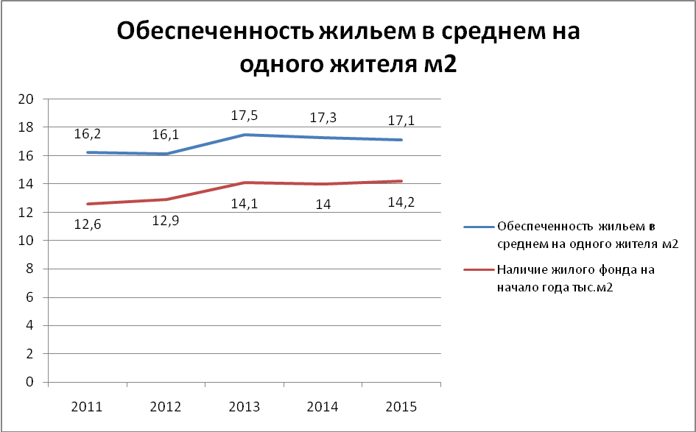

Эксплуатацией и обслуживанием жилого фонда в поселении занимается одно предприятие (структурное подразделение ЖЭК-3,на обслуживании которого находится 1 котельная, задействовано 2,49 км,. инженерных сетей теплоснабжения; водопроводов – 2,33 км. За 2015 год отпущено теплоэнергии - 2350,5 Гкал.
Сфера ЖКХ в части исполнения расходной части бюджета сельского поселения является затратной статьей, на нее приходится более 33% расходов. Затраты связаны в основном с текущим ремонтом жилого фонда и благоустройством сельского поселения (содержанием дорог, освещением улиц и т. д.).
К отопительному сезону 2014-2015 гг. сельскому поселению необходимо было подготовить 1 котельную, которая на 1 ноября 2015 года была подготовлена в полном объеме.

Сельское хозяйство
Агропромышленный комплекс - одна из составляющих экономики сельского поселения.
Для производителей сельскохозяйственной продукции сельского поселения можно оценить удовлетворительной. В сравнении с 2014 годом достигнутые результаты значительно снизились в 2015 году, хозяйствами всех форм собственности произведено мясо скота и птицы –28 тонн; молока –111 тонн. Переработка сельскохозяйственной продукции на территории сельского поселения представлена производством молочной и мясной продукции.
Основной производитель молочной продукции – крестьянское (фермерское) хозяйство Чирков Евгений Федорович.
За период с января по декабрь 2015 года данным хозяйством произведено 19,1 тонн мяса.
Положительное влияние на формирование показателя производства мяса оказывает наращивание поголовья свиней в фермерских хозяйствах.
На территории сельского поселения на 1.01.2016 г. учитывалось личных подсобных хозяйств 247 ед., из них 22 имели подворий скот.
Анализ состояния животноводства за 5 лет показал, что в действительности среди личных подсобных хозяйств позитивные сдвиги незначительны, на конец 2015г поголовье крупного рогатого скота составляло – 18 голов; свиней –14; поголовье овец и коз – 27; птицы –316.
Темпы роста и падения к уровню предшествующих лет по поголовью основных групп животных выглядит следующим образом:

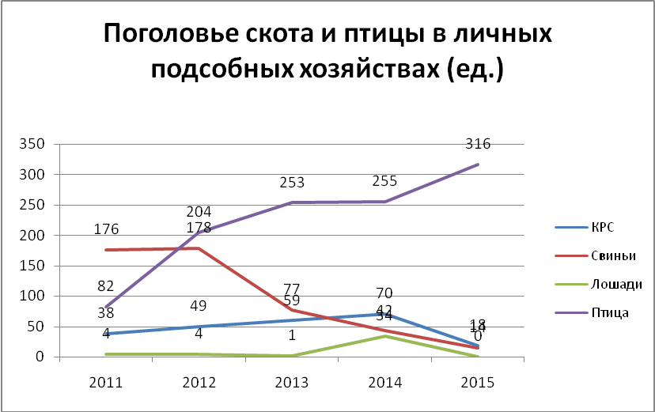

Доля личных подсобных хозяйств, имеющих скот, имеет тенденцию к уменьшению, необходимы дополнительные меры по стабилизации данного направления. Однако нельзя не отметить в 2015 г. у населения сельского поселения появился интерес к выращиванию поголовья птиц.
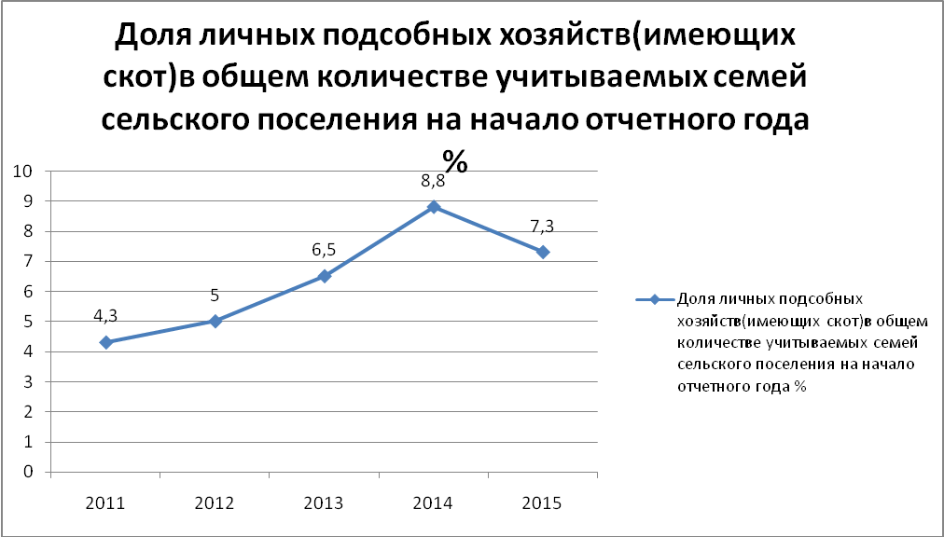

Проводимые мероприятий по реализации приоритетного национального проекта в сфере развития АПК на территории сельского поселения, постепенно должны улучшить состояние экономики по производству сельскохозяйственной продукции.

Сельское хозяйство - это достаточно серьезная для экономики сельского поселения отрасль, и решать стоящие перед ней задачи без привлечения в сельскохозяйственное производство молодых, грамотных, высококвалифицированных специалистов довольно сложно, поэтому третье направление «Обеспечение жильем молодых семей и молодых специалистов» - является одним из важнейших при решении вопросов, связанных с реализацией проекта.

Дороги

Протяженность автомобильных дорог сельского поселения Кышик составляет порядка 14,7 км., причем дороги с твердым покрытием отсутствуют. Транспортная схема, соединяющая сельское поселение с центром автономного округа и другими населенными пунктами, осуществляется несколькими видами транспорта. Авиационные пассажирские перевозки осуществляет ОАО «Авиакомпания «ЮТЭЙР» воздушными судами МИ-8, перевозки пассажиров осуществляются в основном в период весенне-осенней распутицы.
Главной транспортной магистралью в период навигации являются реки Иртыш, Обь, Назым.
В период навигации пассажирские перевозки осуществляются речным транспортом, обеспечивает выполнение перевозок ОАО «Северречфлот». Выполняются рейсы теплоходами «Югорский», в зимний период действует временная автомобильная дорога (зимник) протяженностью 85 км.
Администрация поселения ведет контроль качества предоставления транспортных услуг.
На благоустройство и содержание дорог из местного бюджета в 2015 г. израсходовано 1200,0 тыс.руб.

Телефонизация

На территории Ханты-Мансийского района услуги связи осуществляются филиалом ОАО « Макрорегиональный филиал «Урал» ОАО «Ростелеком», имеется 160 телефонных номеров,1 таксофон.
На территории сельского поселения имеется одно почтовое отделение ФГУП «Почта России». Доставка и обмен почтовых отправлений осуществляется два раза в неделю. Для поддержания почтовых отправлений в период межсезонья доставка почтовых отправлений осуществляется на вертолетах осуществляющих пассажирские перевозки.

Финансы

В процессе становления местного самоуправления важное значение имеет обеспечение его деятельности соответствующими материальными и финансовыми средствами. Местные бюджеты, при их декларированной самостоятельности, фактически формируются субъектами Российской Федерации, путем выравнивания и распределения дотаций, обеспечения социальных стандартов с учетом особенностей муниципальных территорий.
Всего от налогоплательщиков сельского поселения в бюджет сельского поселения за 2015 год фактически поступило 1032,5 тыс. руб. налоговых и неналоговых доходов, из них:
-налог на доходы физических лиц -89,3 % (922,2 тыс. рублей);
-налоги на имущество – 7,4 % (77,0 тыс. рублей);
-государственная пошлина – 2,4 % (24,5 тыс. рублей);
-доходы от использования муниципального имущества – 5,7 % (58,8 тыс. рублей).

На покрытие текущих расходов, необеспеченных собственными и регулирующими доходами бюджету сельского поселения за 2015 год было предусмотрено выделение дотации из бюджета Ханты-Мансийского района в сумме – 14743,9 тыс.руб.

Кроме того, для реализации государственных полномочий, полномочий субъекта Федерации и финансового обеспечения федеральных и региональных программ бюджету сельского поселения на 2015 год были предусмотрены субвенции и субсидии, общая сумма которых составила – 185,3 тыс. рублей или 0,84 % от общего объема доходов бюджета.
Общий объем доходов за 2015 год с учетом финансовой помощи из окружного и районного бюджета составил – 22135,6 тыс. рублей, где дотации, субвенции, субсидии и взаиморасчеты составили - 95,3 %, и всего 4,7 % - собственные и регулируемые доходы.
По итогам исполнения расходной части бюджета за 2015 год, расходы бюджета составили – 23016,1 тыс. руб. или 98,5 % к уточненному плану на 2015 год.

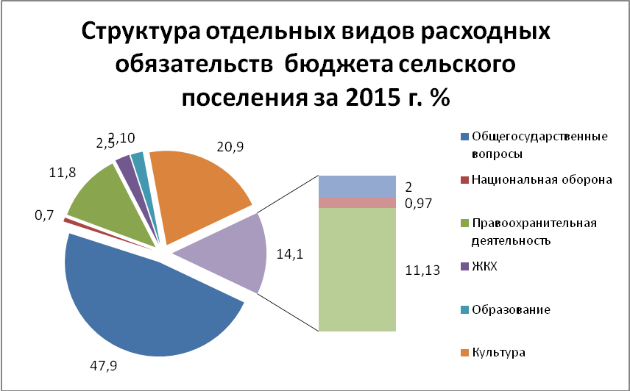

Наибольший удельный вес в структуре расходов занимают общегосударственные вопросы – 47,9% (11032,1 тыс.руб.), культура – 20,9% (4993,0 тыс.руб.).
Обеспеченность расходов бюджета собственными доходами за 2015 год составила – 4.7 %. Бюджетная политика в области расходов направлена на совершенствование структуры расходов бюджета, основанной на реальном использовании наличия ресурсов в бюджете сельского поселения и направлении их на решение приоритетных проблем.

Муниципальная собственность

По состоянию на 01.01.2015 года в муниципальной собственности сельского поселения числилось – 5093,7 кв.м. муниципального жилого фонда.
В целях получения объективной информации о наличии и целевом использовании муниципального имущества сельского поселения инвентаризация и паспортизация объектов начата в 2013г.
В 2016 году администрацией сельского поселения планируется провести очередную плановую инвентаризацию муниципального жилого фонда во всех населённых пунктах сельского поселения, что позволит более целенаправленно планировать их содержание и ремонт.
В реестре муниципальной собственности сельского поселения числится -14,7 км. дорог.
Доходы от использования земельных ресурсов являются одним из источников формирования бюджета сельского поселения, в 2015 году поступление по земельному налогу составило –21,2 тыс.руб., или на –72% ниже чем в 2014 году.
Другим важным направлением деятельности администрации сельского поселения является коммерческое использование муниципального имущества.

Доходы бюджета сельского поселения
от использования муниципальной собственности, тыс. рублей

Наименование показателя | 2014 год |  |  | 2015 год
Наименование показателя | План | Факт | % выполне-ния плана | План | Факт | % выполне-  ния плана
Доходы от сдачи в аренду муниципального имущества, в т.ч: | 102,2 | 102,1 | 99,9 | 58,8 | 58,8 | 100,0
Продажа земельных участков | 4,0 | 3,9 | 97,5 | 0,0 | 0,0 | 0,0

Доходы от продажи и сдачи в аренду земельных участков за период 2011-2015гг представлены следующим образом:

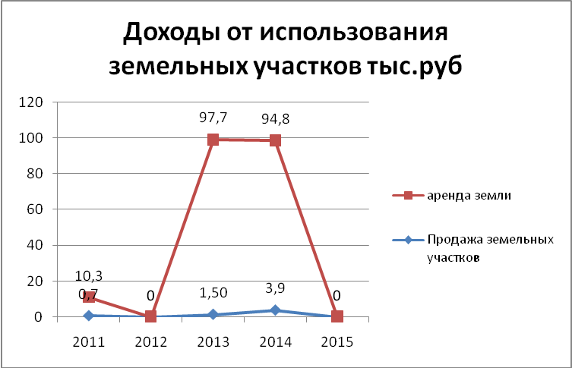

Социальная сфера

Социальная защита населения
Основные цели и приоритетные направления работы в сфере социальной защиты населения в 2015 году определены федеральным, окружным законодательством и социальными программами.
Общая численность работающих пенсионеров по сельскому поселению на конец 2015 г. составило - 47 человек и неработающих пенсионеров –109 человек, что составляет – 14 % от постоянно проживающего населения сельского поселения. Анализируя динамику численности пенсионеров с 2011 по 2015 год, тенденция старения населения сельского поселения двигается в сторону уменьшения:
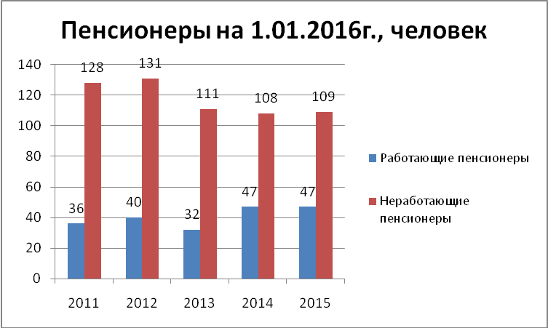

Численность населения, нуждающегося в социальной поддержке государства сельского поселения за 2015г. составляла:
- число семей с детьми в возрасте до 16 лет(18лет), получающие социальные пособия 68;
- малоимущие семьи с доходами ниже прожиточного минимума (установленного в регионе) 47 .
Число граждан, являющихся носителями льгот по оплате за услуги ЖКХ сельского поселения на конец, года насчитывалось – 139 человек.
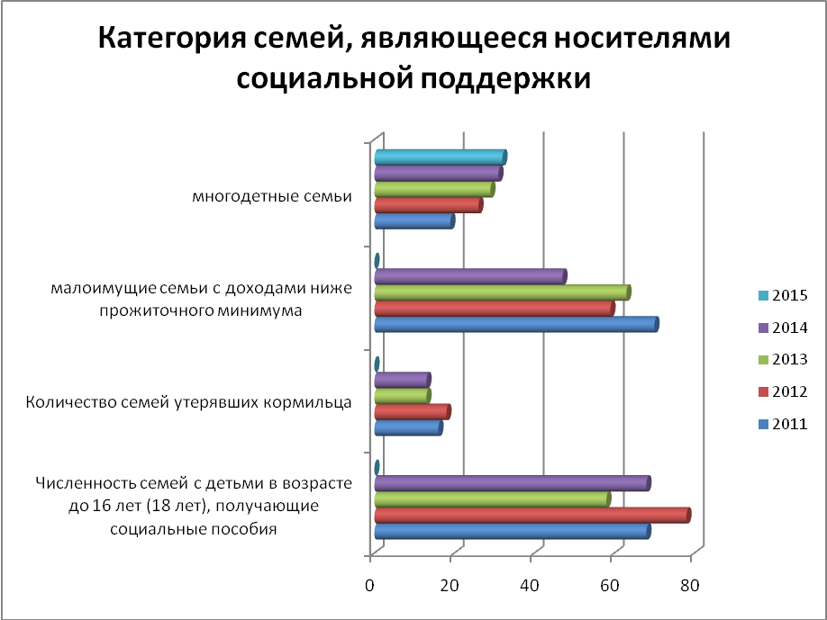

Культура

В 2015 году деятельность учреждений культуры сельского поселения осуществлялась согласно утвержденному годовому плану.
По состоянию на 01.01.2015 г. в сельском поселении действовало 1 учреждение культуры и 1 сельская библиотека.
Учреждение культуры представлено занимаемой площадью 286,7 кв.м, мест в зале -120.
При школе организована музыкальная школа, в которой занимается 9 детей.

Основные показатели
деятельности учреждений культуры за 2014-2015 гг.

Показатели | Ед. изм. | 2014 г | 2015 г | 2014/2015г в %
Число учреждений культурно-досугового типа всего | единиц | 1 | 1 | 100
Число клубных формирований – всего: | единиц | 10 | 10 | 100
- том числе: для детей | единиц | 4 | 2 | 50
-число участников в клубных формированиях | человек | 139 | 169 | 121,58
Численность работающих в учреждениях культуры | человек | 5 | 5 | 100
- из них с высшим образованием | человек | 1 | 0 | 0
- со средним образованием | человек | 4 | 5 | 125
Доходы от основных видов уставной деятельности | тыс. руб. | 10,2 | 37,4 | 266,6

Хорошим показателем в сельском поселении явилось наличие стабильно работающих коллективов художественной самодеятельности. Администрацией сельского поселения в рамках учредительной деятельности систематически осуществляется методическая помощь и анализ деятельности учреждения культуры.
Объем платных услуг населению сельского поселения за 2015 год увеличился на 266,6 % ( 37,4 тыс.руб.), необходимо активизировать методы работы (путем разработки дополнительных программных мероприятий и изменений планов работ).

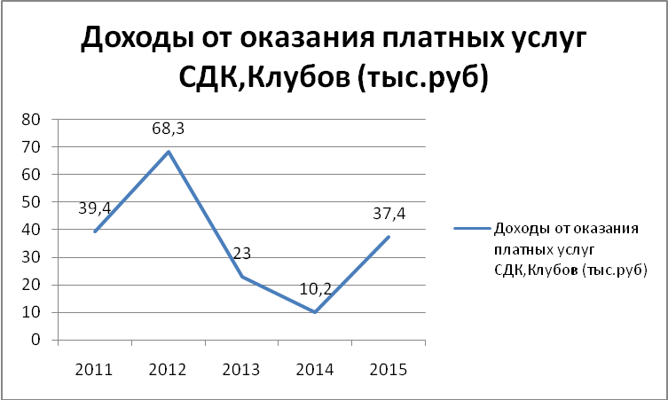
В учреждениях культуры сельского поселения на 1.01.2016г работало -5 человек, из них со средним специальным образованием -5 человек. В сельском поселении организована работа с детьми, подростками и молодежью, совместно с работниками культуры администрации сельского поселения и школы в летний период 2015 г. была организована работа дворовой площадки с элементами «дворовой педагогики» на базе учреждения культуры, где было задействовано - 53 ребенка.
Читаемость населения сельского поселения за 2015 г. составила –14,2 экземпляра на одного читателя (абонента) в год.
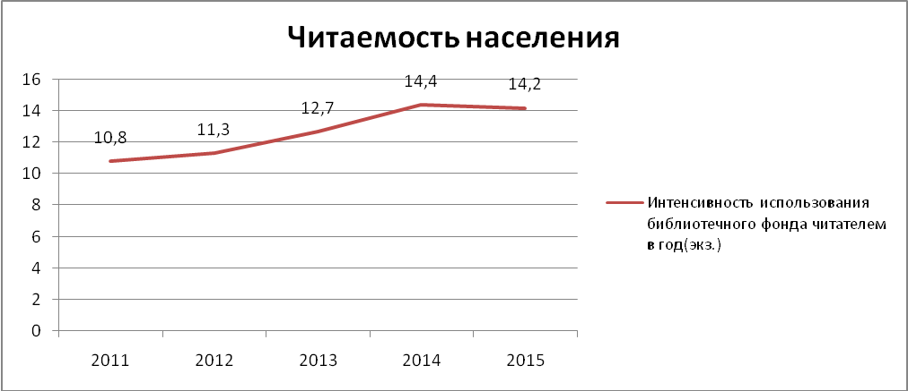

Молодежная политика

По состоянию на 1.01.2016г в сельском поселении проживало 398 молодых людей от 0 до 30 лет, в возрасте от 18 до 30 лет - 146 человек.
Таким образом, каждый житель сельского поселения в возрастной дифференциации молодых граждан является трудоспособным (48%). Уровень развития сельского поселения в области молодёжной политики зависит от того, насколько в этом процессе участвует молодежь, от степени ее созидательной активности.
Большое внимание уделяется вопросам трудовой занятости молодежи. В сельском поселении создается система, апробируются новые механизмы по предоставлению подросткам возможности временного трудоустройства в летние месяцы. Основными направлениями трудоустройства в 2015 году стали: благоустройство территорий, экологические трудовые отряды.
Кроме того участниками программы временной занятости населения стали несовершеннолетние граждане в возрасте от 14 до 18 лет в количестве 45 человек.
В 2015 году их основными направлениями работы были:
- благоустройство территории поселения;
- помощь пенсионерам.

Физкультура и спорт

В 2015 году в сельском поселении сохранились положительные тенденции функционирования и развития физкультурно-оздоровительного движения. Продолжено дальнейшее укрепление материально-технической базы, системы проведения спортивно-массовых мероприятий.
На территории сельского поселения услуги в области физической культуры и спорта оказываются населению Муниципальным учреждением культуры «Культурно – спортивным комплексом Кышик»;
Объем израсходованных денежных средств МУККСК Кышик на физическую культуру и спорт в 2015 году составил – 466,7 тыс.руб.
Вся работа по организации спорта строилась на основе утвержденного годового плана и единого календарного плана спортивно-массовых мероприятий поселения и района на 2015 год. На территории сельского поселения в отчетном году действовало 5 спортивных секций, с количеством участников 285 человек, из них детей возраста от 6 до 15 лет -47 человек. Охват населения разными видами спорта составляет 34,2 %.
В целях пропаганды здорового образа жизни проведены:
-легкоатлетический кросс «Золотая осень-2015», и др. Все мероприятия способствовали организационному укреплению коллективов физкультуры, увеличению количества занимающихся физкультурой и спортом.

В перспективе развития физической культуры и спорта на 2015 год предусмотрено:
-дальнейшее развитие материально-технической базы, обеспечение эффективного использования имеющихся спортсооружений;
-работа по развитию детско–юношеского спорта.

Малое предпринимательство

На территории сельского поселения в 2015 г. осуществляли деятельность 9 предприятия малого бизнеса с общей численностью работающих - 20 человек. Доля представителей малого и среднего бизнеса, занятых в экономике составляет 8,8% от общего числа занятых в экономике сельского поселения (на 1.01.2016г – 226 чел).
Все меры поддержки субъектов малого предпринимательства позволят достичь экономического роста результатов деятельности предприятий малого бизнеса. У предпринимателей есть хорошие идеи, но не хватает подготовленных специалистов, организаторов производства. Решению комплексных вопросов по развитию малого бизнеса администрацией сельского поселения уделяется большое внимание, в этом направлении администрация сельского поселения тесно сотрудничает с администрацией района.

Защита населения от чрезвычайных ситуаций природного и техногенного воздействия

В 2015 году на территории сельского поселения было зарегистрировано наводнение. Уровень подъема воды в 2015 году был намного выше уровня прошлых лет. Из резервного фонда администрации Ханты-Мансийского района выделено средств на сумму составляет 2705,3 тыс. руб. Данные средства были направлены на ликвидацию последствий наводнения.
В течение весенне-летнего сезона 2015 г. в поселении пожаров зафиксировано не было. Администрацией сельского поселения производится содержание естественного пожарного водоема. В зимний период закреплен один человек. В населенном пункте имеется пожарный водоём. Администрация осуществляет контроль над состоянием (наполняемость водой, утепление, подъезд). Имеется пожарная дружина, её состав утвержден соответствующим распоряжением. Имеются на складе ранцы для тушения пожаров, инвентарь. Дополнительно была передана с администрации района мотопомпа «Скат» с комплектующими для пожаротушения.
На территории сельского поселения расположены два искусственных пожарных водоем и водонапорная башня, с объемом воды 375 м.куб. Для организации работы по предупреждению и ликвидации последствий чрезвычайных ситуаций создана добровольная пожарная дружина численностью 5 человек.
Многие из основных проблем социально-экономического развития сельского поселения свойственных для муниципального района, округа:
1.Неустойчивость бюджетных доходов.
2.Недостаточное внебюджетное инвестирование в развитие территории.
3.Неразвитость малого бизнеса в базовых отраслях экономики и секторе услуг.
4.В сфере культуры за годы реформы глубина различий между оснащенностью библиотеками, клубами, в разрезе сельских поселений имеет место.
5.Дорожная сеть, транспортная инфраструктура сельского поселения желает быть лучшим, преодоление этого недостатка потребует значительных финансовых ресурсов в формирование единой районной дорожной сети и сети широкополосной связи, соединяющей все районы и города округа.
6.Значительная доля ветхого, аварийного жилья и недостаточная эффективность решения жилищной проблемы принимается чисто бюджетными решениями, отсутствует программно-целевой метод планирования.
Решение этих проблем на уровне сельского поселения продолжает политику Ханты-Мансийского района, связанную с достижением следующих целей:
Культуры:
1.Сохранение национальных традиций сельского поселения и Ханты-Мансийского района, в том числе культуры малочисленных народов Севера;
2.Совершенствование досуговой деятельности;
3.Развитие художественного образования как основы для выявления и поддержки одаренных детей и молодежи, обеспечения соответствующих условий для их творческого развития;
4.Организация работы с детьми, подростками и молодежью.
Жилищного строительства:
1.Развитие индивидуального строительства среди молодежи;
2.Увеличение финансирования жилищного строительства из разных источников;
3.Привлечение частных инвесторов-застройщиков для работы в сельском поселении;
4.Повышение платежеспособного спроса на жилые помещения со стороны значительной части населения на основе организации долгосрочного жилищного кредитования с привлечением бюджетных и внебюджетных источников;
5.Обеспечение жилыми помещениями и оказание государственной помощи в его приобретении малоимущим и льготным категориям граждан, нуждающихся в улучшении жилищных условий;
6.Обеспечение граждан, проживающих в непригодных для проживания жилых помещениях на территории сельского поселения, жилыми помещениями, соответствующими санитарно-техническим нормам.
Жилищно-коммунального хозяйства:
1.Повышение качества услуг ЖКХ.
2.Увеличение удельного веса площади жилищного фонда, оборудованного горячим водоснабжением, центральным отоплением, канализацией.
Сельского хозяйства:
1.Сохранение и наращивание ресурсного потенциала в сельском хозяйстве сельского поселения;
2.Развитие производства, переработки и реализации продукции, племенного животноводства;
3.Улучшение плодородия почв;
4.Использование водного (рыбного) ресурса сельского поселения, как в промышленных, так и в рекреационно-туристических целях.
5.Развитие малого предпринимательства по производству и переработке мясо-молочной продукции.
Малого предпринимательства:
1.Создание условий для развития малого предпринимательства на территории сельского поселения;
2.Создание условий для производства по переработки продукции традиционных отраслей.
Период, начиная с 2006 года, стал годами действия нового закона о местном самоуправлении. Значительно расширена компетенция (полномочия) органов местного самоуправления, все больше решений принимается на местах. Сельское поселение имеет свой бюджет, в связи с этим возрастает ответственность органов местного самоуправления перед населением, но, к сожалению возможности, в частности финансовые, не соответствуют потребности для исполнения этих полномочий. Это и стало основной проблемой в реализации реформы местного самоуправления на территории сельского поселения. Позитивные результаты развития и основные проблемы целесообразно рассмотреть применительно к конкретным сферам деятельности, более полно внедрять программно-целевой метод планирования бюджета.
Растет и потребность в кадрах, которые могут работать в новых условиях. Реализация Закона о местном самоуправлении проходит нелегко, хотя, следует отметить, что вся нормативно-правовая база функционирования местного самоуправления была усовершенствована. Устав сельского поселения дополнен и соответствует законодательству, все изменения и дополнения, внесенные в устав должны оказывать положительное влияние на улучшение социально-экономической обстановки в целом сельского поселения. Налажена система подготовки, переподготовки и повышения квалификации.
В течение 2015 года 7 специалистов администрации сельского поселения участвовали в 10 методических семинарах.

